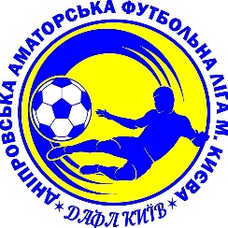
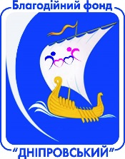

ЗАЯВКА

команди МФК «Микільська-Слобідка»

на участь у Відкритому турнірі Дніпровської аматорської футбольної ліги м. Києва з міні-футболу
«SUMMER CUP – 2019»

№ п/п | Прізвище та ім’я учасника турніру | Рік  народження | Віза лікаря (для осіб, яким 16-18 років)
1. | Рибальченко Владислав | 1998
2. | Фарадж Дмитро | 1997
3. | Терех Анастасія | 1998
4. | Рибальченко Олег | 1995
5. | Боскін Костянтин | 1998
6. | Чумак Егор | 1999
7. | Валіулін Вадим | 1992
8. | Прокопенко Рувим | 1993
9. | Ломакін Іван | 1997
10. | Дударь Олександр | 1995
11. | Масюк Єгор | 1998
12. | Герасимчук Олексій | 1998
13.
14.
15.

З Дисциплінарним кодексом ДАФЛ та Регламентом цього турніру ознайомлені та готові до виконання їх умов.

Керівник команди (тренер) _________________ /Рибальченко В./
(підпис) Прізвище та ім’я

Капітан команди _________________ /Рибальченко В./
(підпис) Прізвище та ім’я

Контактний номер телефону:

Електронна пошта:

